- 网址
http://dyhs.dongying.gov.cn/
- 步骤
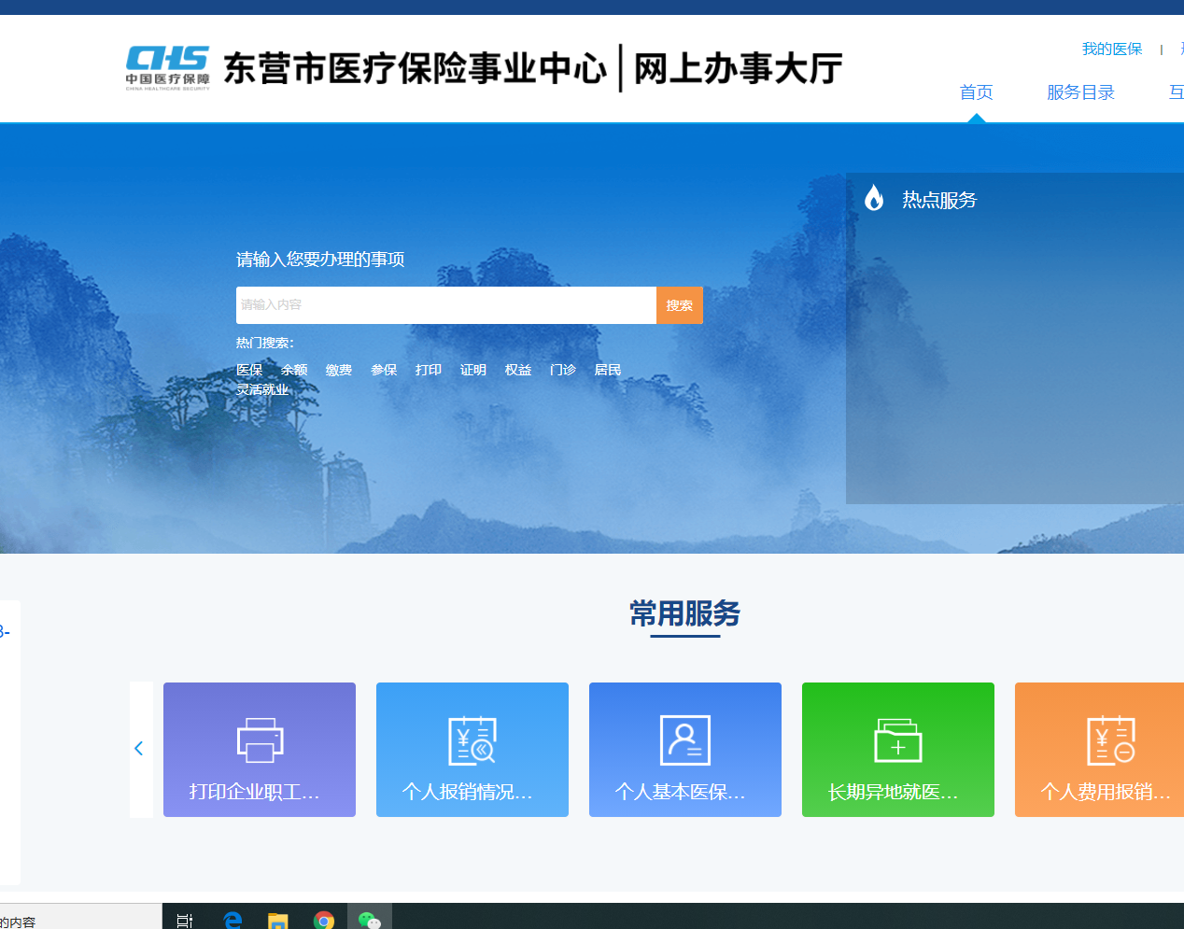
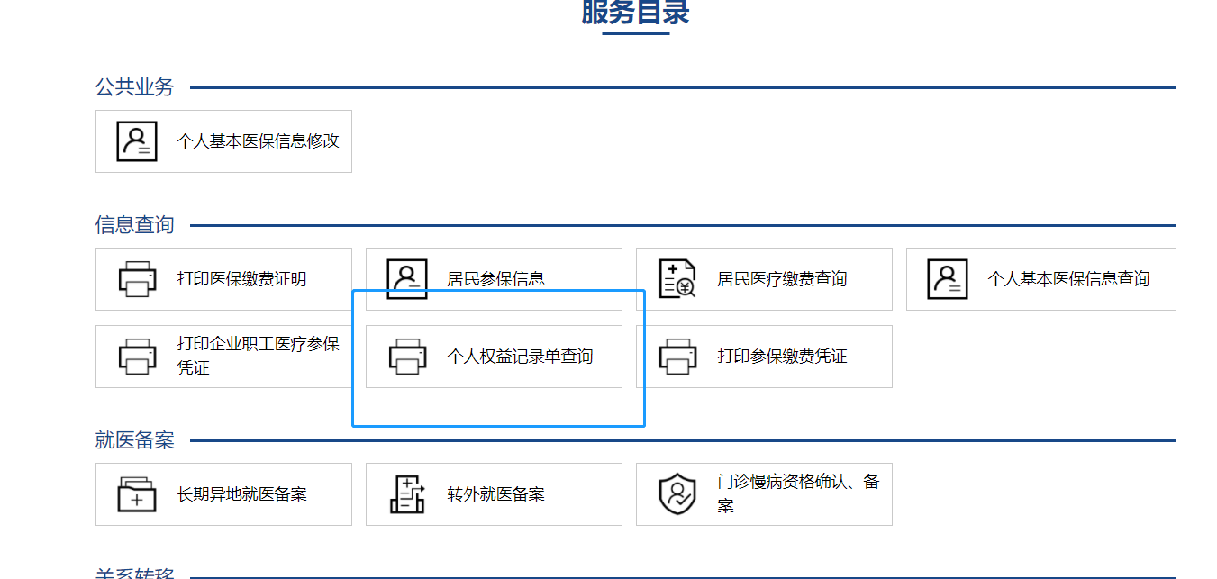

- 选择年度，然后点击生成个人权益记录单，即可打印

